# Министерство цифрового развития, связи и массовых коммуникации Российской Федерации

**ордена Трудового Красного Знамени федеральное государственное бюджетное**

# образовательное учреждение высшего образования

«**Московский технический университет связи и информатики**»

Кафедра «Информатика» Лабораторные работы по дисциплине

«Компьютерный практикум по программированию IoT-приложений на языке Python»

Выполнил студент группы БАП2151

Гришин Д. Н.  
Вариант 11  
Проверил:

Доцент кафедры «Информатика»,

к.п.н. Гуриков С.Р.

Москва 2021

# Лабораторная работа №1

«Запись арифметических выражений на языке программирования Python с использованием функций»

# 1.Задание на лабораторную работу

Вычислить значение выражения (1) с помощью языка программирования Python

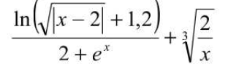 (1)

Для выполнения работы необходимо:

1. Создать функцию calculation(x), которая будет высчитывать значение выражения (1), используя полученные при вызове функции значения переменных x и y.
2. Написать блок ввода переменных.
3. В основной части программы осуществить вызов функции calculation(x, y) и вывод полученных результатов.

# Формализация

Запишем арифметические выражения (1) на языке программирования Python (3)

t = math.log(math.sqrt(abs(x - 2)) + 1.2) / (2 + math.e ** x) + (2 / x) ** (1 / 3) (3)

# Блок-схема программы

На рисунках ниже представлены блок-схема подпрограммы (Рисунок 1) и основной программы (Рисунок 2)

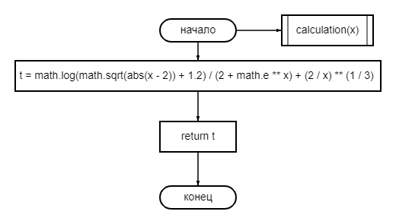

Рисунок 1 - Блок-схема подпрограммы

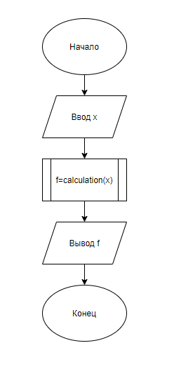

Рисунок 2 - Блок-схема основной программы

# Программный код и результаты работы программы

import math

def calculation(x):

t = math.log(math.sqrt(abs(x - 2)) + 1.2) / (2 + math.e ** x) + (2 / x) ** (1 / 3)

return t

print(“Введите Х: ”)

x = float(input())

f = calculation(x)

print(f)

Результат работы данной программы при x = 0.5 представлен на рисунке (3)

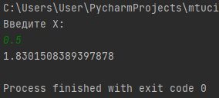

Рисунок 3-Результат работы программы

# Проверка работы программы

Проверим правильность работы программы. Результаты проверки представлены ниже в таблице (1)

Таблица 1 – Проверка работы программы

|  |  |  |
| --- | --- | --- |
| x | Результат работы программы | Результат, полученный вручную |
| 0,5 | f = 1.8301508389397878 | f = 1.83015 |